|  |
| --- |
| 1    **TRƯỜNG ĐẠI HỌC CÔNG NGHIỆP HÀ NỘI**  **KHOA CÔNG NGHỆ THÔNG TIN**  **---------------------------------------**    BÁO CÁO THÍ NGHIỆM/ THỰC NGHIỆM: LẬP TRÌNH JAVA    **XÂY DỰNG PHẦN MỀM QUẢN LÝ TRÔNG XE ĐẠI HỌC CÔNG**  **NGHIỆP HÀ NỘI**  GVHD: Ths. Vũ Thị Dương  Thành viên: Phạm Minh Hoàng  Trần Thị Hồng Thắm  Dương Văn Thắng  Lê Bá Thành  Vũ Đức Triệu    Nhóm: 03  Lớp: 20223IT6019001. Khóa:15                  *Hà Nội, năm 2023* |

**MỤC LỤC**

PHẦN 1: MỞ ĐẦU ........................................................................................... 4

1.1. Mô tả tổng quát chủ đề nghiên cứu ............................................................ 4

1.1.1. Tóm lược ý tưởng ................................................................................ 4

1.1.2. Chủ đề nghiên cứu .............................................................................. 4

1.1.3. Nội dung học tập ................................................................................. 4

1.1.4. Các kiến thức, kỹ năng để giải quyết bài toán .................................... 4

1.2. Mục tiêu và chuẩn đầu ra ........................................................................... 4

PHẦN 2: KẾT QUẢ NGHIÊN CỨU ............................................................... 6

2.1. Giới thiệu chung ......................................................................................... 6

2.1.1.Quy trình xây dựng sản phẩm .............................................................. 6

2.1.2. Hình thức sản phẩm ............................................................................ 6

2.2. Khảo sát hệ thống ....................................................................................... 7

2.2.1. Khảo sát sơ bộ ..................................................................................... 7

2.2.1.1. Phương pháp phỏng vấn ............................................................... 7

2.2.1.2. Phương pháp lập phiếu điều tra ................................................. 10

2.2.1.3. Đối tượng khảo sát ..................................................................... 11

2.2.2. Mô tả bài toán .................................................................................... 11

2.3. Phân tích hệ thống .................................................................................... 13

2.3.1. Mô hình hóa chức năng hệ thống ...................................................... 13

2.3.2. Mô hình hóa dữ liệu và giao diện hệ thống ...................................... 17

2.3.2.1. UseCase Đăng nhập ................................................................... 17

2.3.2.2. UseCase Quản lý ca trực ............................................................ 18

2.3.2.3. UseCase Quản lý vé xe .............................................................. 19

2.3.2.4. UseCase Quản lý trông xe và Thanh toán .................................. 20

2.3.2.5. UseCase Thống kê ..................................................................... 21

2.4. Thực hiện bài toán ................................................................................ 22

2.4.1. Vũ Đức Triệu – Đăng nhập ........................................................... 22

2.4.2. Trần Thị Hồng Thắm – Quản lý ca trực ....................................... 22

2.4.3. Dương Văn Thắng – Quản lý vé xe .............................................. 27

2.4.4. Phạm Minh Hoàng – Thống kê ..................................................... 30

2.4.5. Lê Bá Thành – Quản lý trông xe ................................................... 33

2.4.6. Vũ Đức Triệu – Thanh toán .......................................................... 36

PHẦN 3: KẾT LUẬN VÀ BÀI HỌC KINH NGHIỆM ................................ 38

3.1. Nội dung đã thực hiện .............................................................................. 38

3.2. Hướng phát triển ...................................................................................... 39

TÀI LIỆU THAM KHẢO ............................................................................... 40

**PHẦN 1: MỞ ĐẦU**

# 1.1. Mô tả tổng quát chủ đề nghiên cứu

## 1.1.1. Tóm lược ý tưởng

Đây là chương trình hỗ trợ trong hoạt động quản lý trông xe của trường Đại học Công Nghiệp Hà Nội.

Chương trình giúp lên lịch phân chia ca trực, quản lý vé xe, thống kê doanh thu theo ngày một cách rõ ràng và thuận tiện.

## 1.1.2. Chủ đề nghiên cứu

Tên chủ đề: Xây dựng phần mềm quản lý trông xe Đại học Công Nghiệp Hà Nội.

## 1.1.3. Nội dung học tập

Nội dung học tập cần có để hoàn thành sản phẩm bao gồm:

* Các kiến thức đã học về kỹ thuật lập trình, lập trình hướng đối tượng, trang bị thêm kiến thức về lập trình java cơ sở và xử lý cơ bản giao diện.
* Biết đặt vấn đề, phân tích và thiết kế hệ thống quản lý trông xe cơ bản, có kỹ năng làm việc nhóm và giải quyết vấn đề.

## 1.1.4. Các kiến thức, kỹ năng để giải quyết bài toán

➢ Các kiến thức cần có

* Có kiến thức về lập trình Java cơ sở.
* Có kiến thức về lập trình Java hướng đối tượng.
* Xử lý ngoại lệ và thao tác với tệp.
* Xử lý giao diện cơ bản.

➢ Các kỹ năng cần có

* Có kỹ năng làm việc nhóm, biết đặt vấn đề và giải quyết vấn đề.
* Có kỹ năng khảo sát sơ bộ để thu thập yêu cầu hệ thống.
* Có kỹ năng phân tích yêu cầu để tìm ra các chức năng của hệ thống.

# 1.2. Mục tiêu và chuẩn đầu ra

Các mục tiêu và chuẩn đầu ra cần đạt được:

* Phát biểu được bài toán cần xây dựng, phân tích và đưa ra sơ đồ lớp mô tả bài toán theo hướng đối tượng.
* Vận dụng các kỹ thuật đã học trong lập trình Java cài đặt được bài toán theo chủ đề được giao.
* Sản phẩm nghiên cứu: Quyển báo cáo thí nghiệm/ thực nghiệm về chủ đề được giao và sản phẩm mã nguồn.

**PHẦN 2: KẾT QUẢ NGHIÊN CỨU**

# 2.1. Giới thiệu chung

Tên chủ đề: Xây dựng hệ thống quản lý trông xe của trường Đại học Công nghiệp Hà Nội.

# 2.1.1.Quy trình xây dựng sản phẩm

Sử dụng mô hình quy trình thác nước (Waterfall model)

Mô hình thác nước (Waterfall model) là mô hình quy trình phát triển phần mềm đầu tiên được giới thiệu. Trong mô hình thác nước, mỗi giai đoạn phải được hoàn thành trước khi giai đoạn tiếp theo có thể bắt đầu và không có sự chồng chéo trong các giai đoạn.

➢ Các bước tổng quan

* Thu thập và phân tích yêu cầu (Requirement Analysis): Tất cả các yêu cầu có thể có của hệ thống được phát triển đều được ghi lại trong giai đoạn này và được ghi lại trong tài liệu đặc tả yêu cầu để phục vụ cho các giai đoạn sau.
* Thiết kế hệ thống (System Design): Thiết kế hệ thống giúp xác định các yêu cầu phần cứng và hệ thống cũng như giúp xác định kiến trúc hệ thống tổng thể.
* Thực hiện (Implementation): Với đầu vào từ thiết kế hệ thống, tiến hành cài đặt chương trình.
* Tích hợp và Kiểm thử (Integration and Testing).
* Triển khai hệ thống (Deployment of system).
* Bảo trì (Maintenance).

## 2.1.2. Hình thức sản phẩm

Sản phẩm sau khi hoàn thành là một chương trình quản lý trông xe cơ bản, có thể áp dụng vào hệ thống trông xe tại các trường đại học, cụ thể ở đây là trường Đại học Công nghiệp Hà Nội.

Các bên tham gia sử dụng bao gồm: nhân viên nhà xe, quản lý nhà xe, học sinh, sinh viên trong trường, cán bộ, công nhân viên của trường Đại học Công nghiệp Hà Nội.

Phần mềm được viết bằng ngôn ngữ lập trình java, trên công cụ hỗ trợ viết mã Netbeans do nó dễ dàng sử dụng, dễ thiết kế giao diện và có nhiều tính năng hỗ trợ viết mã lệnh.

# 2.2. Khảo sát hệ thống

## 2.2.1. Khảo sát sơ bộ

### 2.2.1.1. Phương pháp phỏng vấn

* Kế hoạch phỏng vấn

|  |  |  |
| --- | --- | --- |
| Kế hoạch phỏng vấn | |  |
| Người được hỏi: Nguyễn Văn A | | Người phỏng vấn: Lê Bá Thành, Vũ  Đức Triệu |
| Địa chỉ: Đạ  Nội(298 Cầ Nội). | i học công nghiệp Hà u Diễn, Bắc Từ Liêm, Hà | Thời gian hẹn: 8h sáng ngày  13/2/2023  Thời điểm bắt đầu: 8h sáng ngày 13/2/2023  Thời điểm kết thúc: 9h sáng ngày  13/2/2023 |
| Đối tượng:  •  • | Nhân viên trông xe  Khảo sát kỹ lưỡng, không bỏ sót thông tin, Các thông tin thu thập được phải chính xác, không gây ác cảm với người được phỏng vấn | Các yêu cầu đòi hỏi:   * Vai trò: Của bộ phận trông xe trong nhà trường. * Vị trí: Nhân viên trông xe. * Trình độ: Tốt nghiệp trung học phổ thông. |
| Chương trình: | | Ước lượng thời gian |
| * Giới thiệu: buổi phỏng vấn nhằm thu thập thông tin chi tiết để xây dựng hệ thống quản lí trông xe. * Tổng quan về dự án: thu thập và phân tích các thông tin cần thiết để xây dựng hệ thống quản lí trông xe. * Tổng quan về phỏng vấn: Nội dung các câu hỏi phỏng vấn sẽ xoay quanh các chi tiết và đặc điểm của đơn vị trông xe cũng như các yêu cầu đặt ra.   Xin phép được ghi âm cuộc phỏng vấn  Chủ đề 1: Câu hỏi và trả lời  Chủ đề 2: Câu hỏi và trả lời  Tập hợp các nội dung chính  Ý kiến người được hỏi Kết thúc (thỏa thuận) | | 1. phút        1. phút       1 phút              10 phút  10 phút  2 phút  5 phút  2 phút |
|  | | Dự kiến: tổng cộng 33 phút |

* Phiếu phỏng vấn

|  |  |
| --- | --- |
| Phiếu phỏng vấn | |
| Tên dự án: Xây dựng hệ thống quản lí trông xe Đại học CNHN | |
| Tên tiểu dự án: Phân tích đặc tả hệ thống quản lí trông xe Đại học CNHN | |
| Người được hỏi: Nguyễn Văn A | Ngày: 13/02/2023 |

|  |  |
| --- | --- |
|  | Người hỏi: Vũ Đức Triệu, Lê Bá  Thành |
| Câu hỏi | Ghi chú |
| Câu 1: Đơn vị quản lí nhà xe thuộc bộ phận nào trong nhà trường.      Câu 2: Khách hàng chủ yếu là những đối tượng nào?    Câu 3: Anh có muốn thống kê số tiền thu vào hằng ngày của từng khu vực không?    Câu 4: Anh có muốn hệ thống có thể kiểm tra lịch sử ra vào xe không?    Câu 5: Anh có muốn thống kê về số lượng chi tiết xe vào ra trong ngày không?    Câu 6: Anh có muốn khách hàng gửi xe sử dụng vé theo thời gian dài hạn không?    Câu 7: Anh có muốn có loại vé giữ xe riêng cho cán bộ và giáo viên nhà trường hay không? | Bộ phận hỗ trợ sinh viên.        Sinh viên, cán bộ nhà trường, giảng viên.    Có.        Có.      Có.        Có.        Có. |
| Câu 8: Anh có muốn hiển thị thông tin chi tiết về biển số xe khi khách hàng giữ và trả xe không? | Có. |
| Đánh giá chung:   * Người được phỏng vấn có vẻ như không có thẩm quyền trả lời một số câu hỏi, họ cần thêm hai đến ba ngày bàn bạc với cấp trên rồi mới có thể tiến hành tiếp. * Chưa kết luận được vấn đề, còn một vài chủ đề chưa đề cập hết. | |

### 2.2.1.2. Phương pháp lập phiếu điều tra

➢ Phiếu điều tra

|  |
| --- |
| **Phiếu điều tra về việc gửi xe của khách hàng khi gửi xe tại trường Đại Học Công Nghiệp Hà Nội**    **Bạn hãy khoanh tròn vào mục lựa chọn, hoặc bỏ phiếu vào hòm thư.** Câu 1: Bạn đã từng gửi xe trong khu vực gửi xe của trường Đại học Công Nghiệp Hà Nội chưa?   1. Tôi đã từng 2. Tôi chưa từng   Câu 2: Bạn cảm thấy dịch vụ gửi xe của trường Đại học Công Nghiệp Hà Nội như thế nào?   1. Tốt 2. Chưa Tốt   Câu 3: Bạn có gặp khó khăn nào khi gửi xe trong trường Đại học Công Nghiệp Hà Nội chưa?   1. Có 2. Không |
| Câu 4: Bạn cảm thấy giá gửi xe của trường đã phù hợp hay chưa?   1. Hợp lý 2. Chưa hợp lý   Câu 5: Bạn cảm thấy an ninh khi gửi xe trong trường như thế nào?   1. Tốt 2. Chưa Tốt   Câu 6: Bạn thấy việc sử dụng thẻ gửi xe thay vì vé gửi xe có thuận tiện và dễ dàng hơn không?   1. Tốt 2. Không Tốt   Câu 7: Bạn có góp ý kiến gì cho chúng tôi để cải thiện những bất cập khi gửi xe tại trường Đại học Công Nghiệp Hà Nội không?  Câu 8: Bạn có muốn sử dụng các dịch vụ mới như vé tháng, vé năm không? |
| **Chúc bạn có một ngày tốt lành.** |

### 2.2.1.3. Đối tượng khảo sát

* Bảo vệ: có nhiệm vụ kiểm vé, phát vé, thu phí giữ xe.
* Sinh viên, cán bộ, giảng viên: Nhận vé, cất xe đúng vị trí bãi đỗ xe, thanh toán cho bảo vệ đúng số tiền theo loại xe.

## 2.2.2. Mô tả bài toán

Hệ thống hoạt động bắt đầu từ việc người quản trị phân chia ca trực cho các nhân viên bảo vệ của nhà xe. Các nhân viên được chia ca theo từng khu vực (khu A, khu B, khu C), từng ngày với các mốc thời gian: 6h – 12h, 12h – 17h, 17h – 23h. Dựa theo ca trực được phân chia, nhân viên bảo vệ của nhà xe sẽ phụ trách đúng nhiệm vụ của mình.

Về hoạt động trông giữ xe: Sinh viên, học sinh, cán bộ giảng viên khi vào gửi xe sẽ được nhân viên bảo vệ phát cho 1 vé xe. Trên vé có các thông tin: mã vé, loại vé, giá tiền. Có 3 loại vé: vé xe đạp, vé xe máy và vé giảng viên với giá vé lần lượt là 2000đ, 3000đ và 0đ. Khi lấy xe, sinh viên, học sinh, cán bộ giảng viên cần đưa lại vé cho nhân viên bảo vệ, trả tiền gửi xe. Nhân viên bảo vệ xác nhận loại vé tương ứng với loại xe hay chưa rồi trả xe. Nhân viên thu tiền gửi xe tương ứng với loại vé, ấn vào nút thanh toán trên màn hình hệ thống để cập nhật số tiền thu được.

Về hoạt động thống kê: Hệ thống sẽ thống kê số tiền thu được của từng khu vực theo từng ngày. Người quản trị nhập ngày muốn thống kê, hệ thống sẽ đưa ra tổng tiền thu được của ngày đó.

➢ Yêu cầu chức năng

* Đăng nhập: Cho phép quản trị viên và nhân viên bảo vệ của nhà xe đăng nhập vào hệ thống với quyền tương ứng.
* Quản lí ca trực: Cho phép quản trị viên thêm, sửa, xóa ca trực.
* Quản lí vé xe: Cho phép quản trị viên sửa lại giá vé.
* Quản lý trông xe: Cho phép nhân viên bảo vệ chọn khu vực, loại vé để thực hiện phát vé và thu tiền vé.
* Thanh toán: Cho phép nhân viên bảo vệ của nhà xe cập nhật số tiền thu được vào hệ thống.
* Thống kê: Khi quản trị viên kích vào nút thống kê, hệ thống sẽ thống kê ra tổng số tiền thu về trong một ngày trên từng khu vực. ➢ Yêu cầu phi chức năng
* Các điều khiển trên hệ thống cần quen thuộc, dễ thao tác với người dùng. Thông tin hình ảnh bao quát, đẹp và dễ dàng lựa chọn tìm kiếm.
* Tên các trường thông tin, chức năng phải thống nhất toàn bộ giao diện.

# 2.3. Phân tích hệ thống

**2.3.1. Mô hình hóa chức năng hệ thống**

* **Các actor:** 
  + Quản trị viên: Quản trị viên có nhiệm vụ phân chia ca trực cho nhân viên bảo vệ của nhà xe, quản lý vé xe, thống kê số tiền vé thu được.
  + Bảo vệ: Bảo vệ có nhiệm vụ quản lý trông xe: phát vé xe, thu phí gửi xe của học sinh, sinh viên, cán bộ giảng viên của trường.
* **Các UseCase:** 
  + Đăng nhập: Cho phép quản trị viên và nhân viên bảo vệ của nhà xe đăng nhập vào hệ thống với quyền tương ứng.
  + Quản lí ca trực: Cho phép quản trị viên thêm, sửa, xóa ca trực.
  + Quản lí vé xe: Cho phép quản trị viên sửa lại giá vé.
  + Quản lý trông xe: Cho phép nhân viên bảo vệ chọn khu vực, loại vé để thực hiện phát vé và thu tiền vé.
  + Thanh toán: Cho phép nhân viên bảo vệ của nhà xe cập nhật số tiền thu được vào hệ thống.
  + Thống kê: Khi quản trị viên kích vào nút thống kê, hệ thống sẽ thống kê ra tổng số tiền thu về trong một ngày trên từng khu vực.

dangNhap

thanhToan

quanLyTrongXe

thongKe

quanLyCaTruc

quanLyVeXe

BaoVe

QuanTriVien

>>

include

<<

>>

include

<<

<<

include

>>

<<

include

>>

<<

include

>>

<<

include

>>

*Hình 1. Biểu đồ UseCase tổng quát*

# ➢ Đặc tả tóm tắt các use-case

|  |  |  |  |  |
| --- | --- | --- | --- | --- |
| **ID** | **Tên Use case** | **Mô tả ngắn gọn Use case** | **Chức năng** | **Ghi chú** |
| UC1 | Đăng nhập | - Đăng nhập với quyền là nhân viên. | - Hệ thống kiểm tra và chuyển sang giao diện cho nhân viên. | Bảo vệ. |

|  |  |  |  |  |
| --- | --- | --- | --- | --- |
|  |  | - Đăng nhập với quyền quản trị viên. | - Hệ thống kiểm tra và chuyển sang giao diện quản trị viên. | Quản trị viên. |
| UC2 | Quản lý ca trực | - Chọn “Quản lý ca trực”. | - Hệ thống đọc file  “nhanvien.txt”, hiển thị thông tin: Tên nhân viên, khu vực, ngày trực, ca trực lên màn hình. | Quản trị viên. |
| - Thêm ca trực: Thêm các thông tin về ca trực: Tên nhân viên, khu vực, ngày trực, ca trực. | - Hệ thống kiểm tra các trường thông tin, ghi dữ liệu vào file  “nhanvien.txt”. |
| - Sửa ca trực: Sửa và cập nhật lại các thông tin: Tên nhân viên, khu vực, ngày trực, ca trực. | - Hệ thống kiểm tra các trường thông tin, cập nhật dữ liệu vào file “nhanvien.txt”. |
| - Xóa ca trực: Xóa thông tin của ca trực. | - Hệ thống xóa dữ liệu về ca trực được chọn trong file  “nhanvien.txt”. |
| UC3 | Quản lý vé xe | - Chọn “Quản lý vé xe”. | - Hệ thống đọc file “vexe.txt” và hiển thị thông tin lên màn hình. | Quản trị viên. |

|  |  |  |  |  |
| --- | --- | --- | --- | --- |
|  |  | - Chọn sửa vé xe: Sửa và cập nhật lại giá vé của từng loại vé. | - Hệ thống kiểm tra giá vé, ghi dữ liệu vào file “vexe.txt”. Nếu nhập thiếu thông tin hệ thống báo lỗi và yêu cầu nhập lại. |  |
| UC4 | Quản lý trông xe | - Chọn khu vực trông xe, chọn loại vé xe. | - Hệ thống đọc file  “khuvuc.txt”,  “vexe.txt” và hiển thị thông tin ra màn hình. | Bảo vệ. |
| UC5 | Thanh toán | - Chọn “Thanh toán” để xác nhận thanh toán khi khách hàng lấy xe. | - Hệ thống cập nhật số tiền tương ứng với từng loại vé vào file  “thongke.txt”, “khuvuc.txt”. | Bảo vệ. |
| UC6 | Thống kê | - Chọn “Thống kê”. | - Hệ thống đọc file  “thongke.txt” và file “khuvuc.txt”, hiển thị thông tin: Khu vực, tổng tiền, ngày trực lên màn hình. | Quản trị viên. |
| - Nhập ngày muốn thống kê vào ô *“*Chọn ngày*”* và kích “Tìm kiếm”. | - Nếu ngày hợp lệ thì hệ thống đọc file “khuvuc.txt” và file “thongke.txt”, hiển thị số tiền thu được theo từng khu vực của ngày đó, đồng thời hiển thị tổng tiền |
|  |  |  | của ngày đó ở ô  “Tổng tiền”.  - Nếu ngày không hợp lệ, hệ thống hiển thị thông báo lỗi “Ngày không có doanh thu hoặc ngày không hợp lệ”. |  |

## 2.3.2. Mô hình hóa dữ liệu và giao diện hệ thống

### 2.3.2.1. UseCase Đăng nhập

* Thông tin đầu vào: tên đăng nhập, mật khẩu.
* Thông tin đầu ra: Admin, nhân viên.
* Phác thảo giao diện:

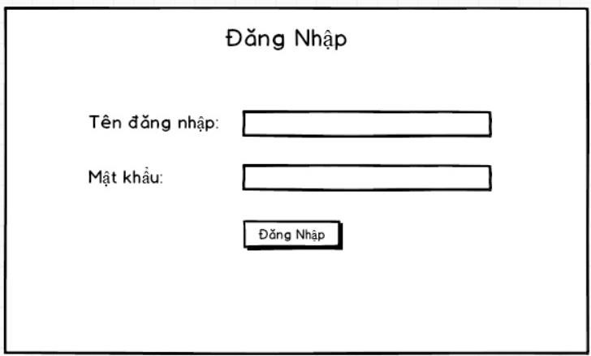

*Hình 2. Giao diện đăng nhập – Vũ Đức Triệu*

### 2.3.2.2. UseCase Quản lý ca trực

* Thông tin đầu vào: Tên nhân viên, ngày trực, khu trực, ca trực.
* Thông tin đầu ra: Tên nhân viên, ngày trực, khu trực, ca trực.
* Phác thảo giao diện:

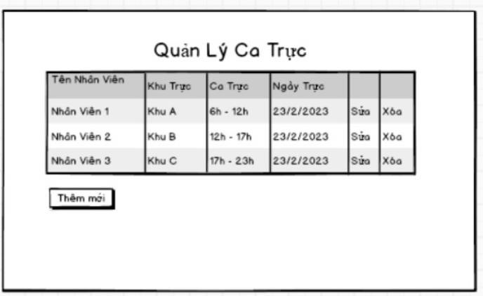

*Hình 3. Giao diện quản lý ca trực – Trần Thị Hồng Thắm*

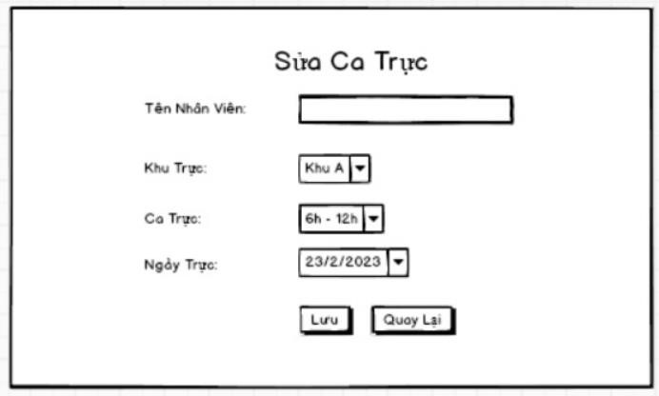

*Hình 4. Giao diện sửa ca trực – Vũ Đức Triệu*

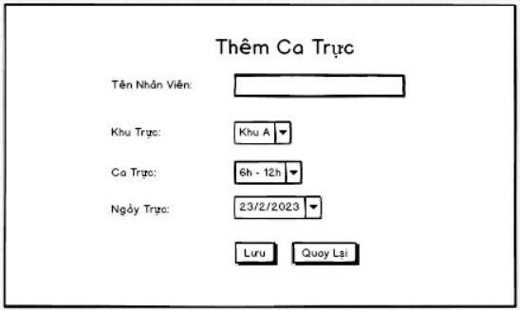

*Hình 5. Giao diện thêm ca trực – Trần Thị Hồng Thắm* **2.3.2.3. UseCase Quản lý vé xe** - Thông tin đầu vào: Giá tiền.

* Thông tin đầu ra: Mã vé, tên vé, giá tiền.
* Phác thảo giao diện:

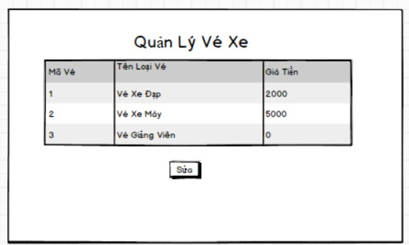

*Hình 6. Giao diện quản lý vé xe – Dương Văn Thắng*

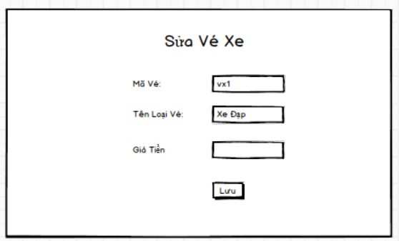

*Hình 7. Giao diện sửa vé xe – Dương Văn Thắng* **2.3.2.4. UseCase Quản lý trông xe và Thanh toán** - Thông tin đầu vào: Khu vực, loại vé.

* Thông tin đầu ra: Tổng tiền.
* Phác thảo giao diện:

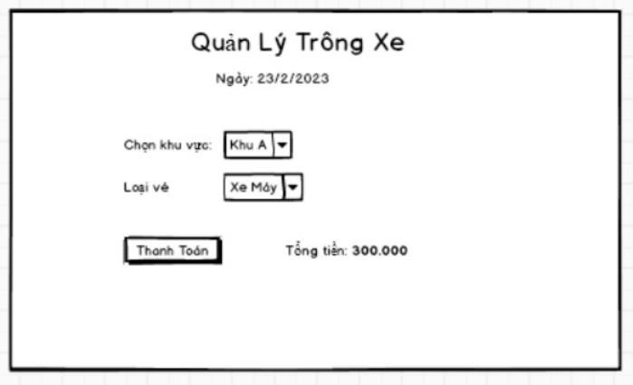

*Hình 8. Giao diện quản lý trông xe và thanh toán – Lê Bá Thành*

### 2.3.2.5. UseCase Thống kê

* Thông tin đầu vào: Tên khu vực, tổng tiền theo khu vực, ngày.
* Thông tin đầu ra: Tên khu vực, tổng tiền theo khu vực, ngày, tổng tiền theo ngày.
* Phác thảo giao diện:

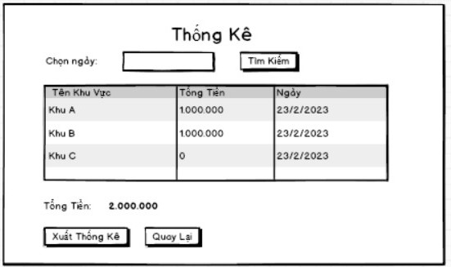

Hình 9. Giao diện thống kê – Phạm Minh Hoàng

#  Sơ đồ lớp dữ liệu sẽ cài đặt trong hệ thống

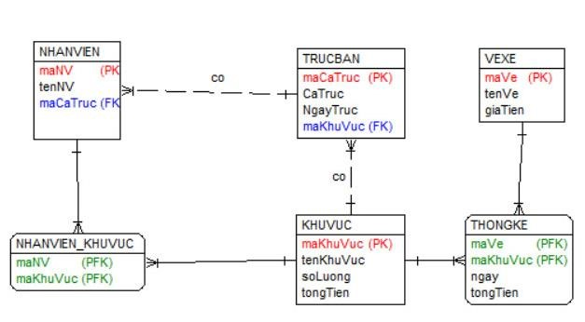

# 2.4. Thực hiện bài toán

## 2.4.1. Vũ Đức Triệu – Đăng nhập

* Giao diện “Đăng nhập”

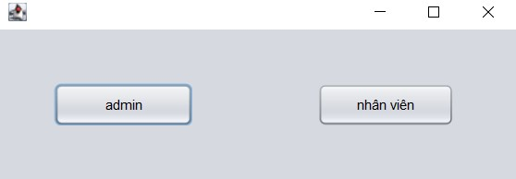

* Mã lệnh:

- Hướng đối tượng: Sử dụng tính kế thừa.



## 2.4.2. Trần Thị Hồng Thắm – Quản lý ca trực

* Giao diện “Quản lý ca trực”: Hiển thị tên nhân viên, khu trực, ca trực, ngày trực.

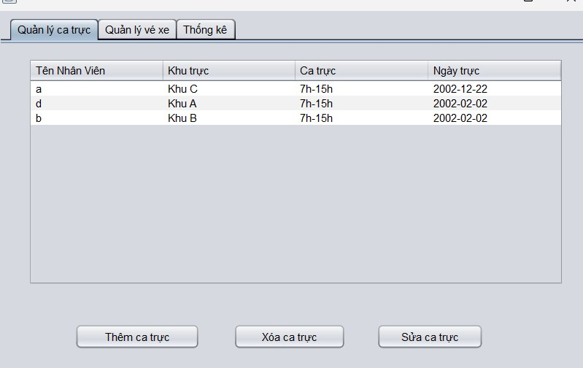

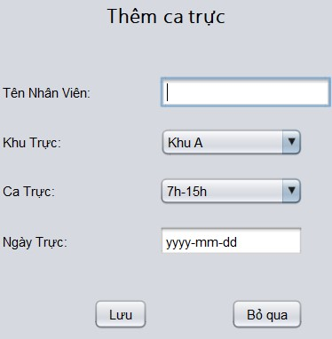 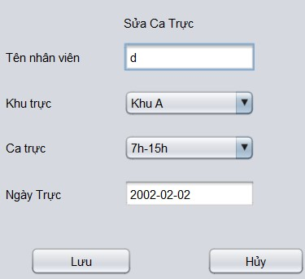

* Mã lệnh:
* Hướng đối tượng:
  + Tính đóng gói: Các file được chia rõ ràng với từng chức năng, nhiệm vụ.

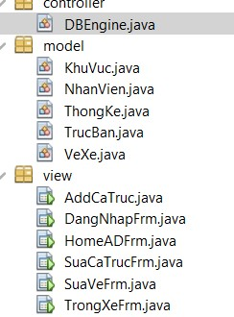

* + Tính kế thừa:

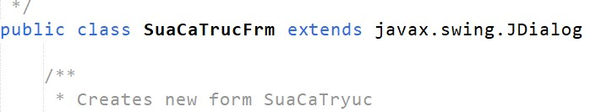

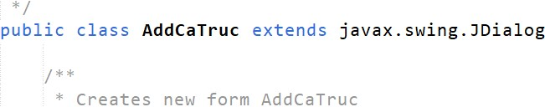

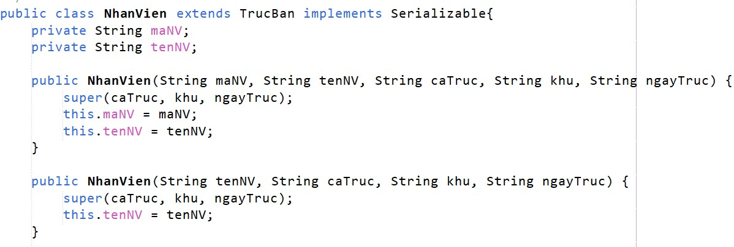

* Cơ chế bẫy lỗi:
  + Bắt lỗi bằng câu lệnh If:

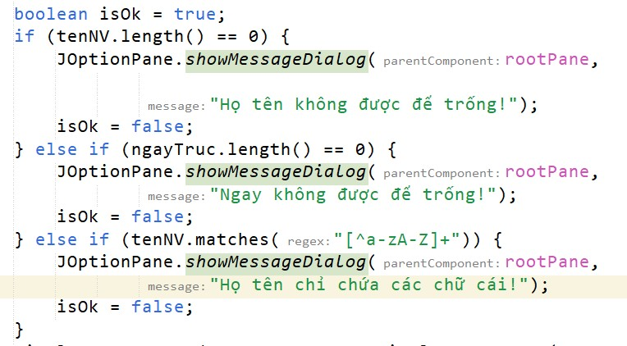

* + Bắt lỗi bằng lệnh try – catch:

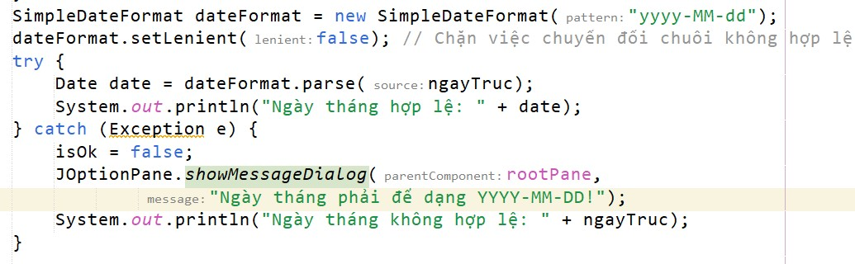

* + Bắt lỗi đọc file “nhanvien.txt”:

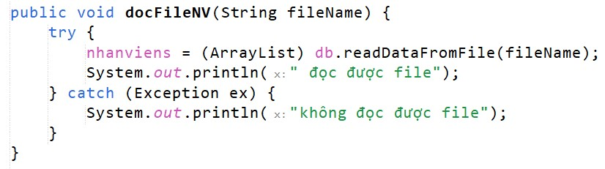

* Tập hợp:
  + Sử dụng kiểu tập hợp ArrayList:

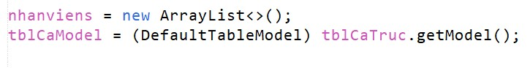

* + Các phương thức:

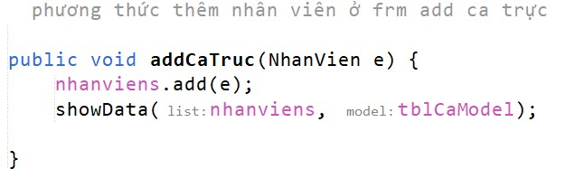

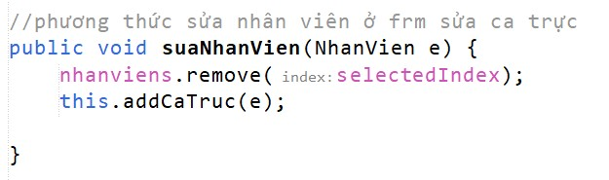

* Thao tác với file: Sử dụng thao tác đọc và lưu vào file “txt”. Lưu file dưới dạng ArrayList. Hàm đọc và lưu file tổng quát được lưu ở lớp DBEngine.java. • Lưu file sau khi thêm/ sửa/ xóa ca trực:

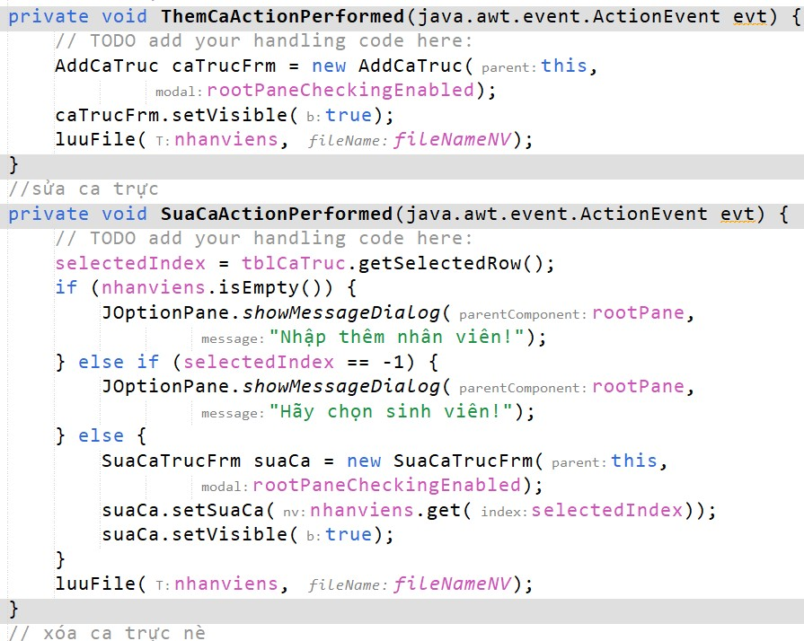

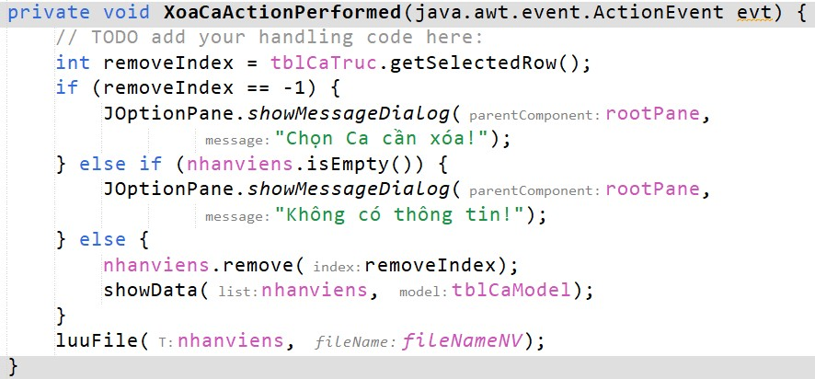

## 2.4.3. Dương Văn Thắng – Quản lý vé xe

* Giao diện “Quản lý vé xe”: Hiển thị mã vé, tên vé, giá tiền của từng loại vé.

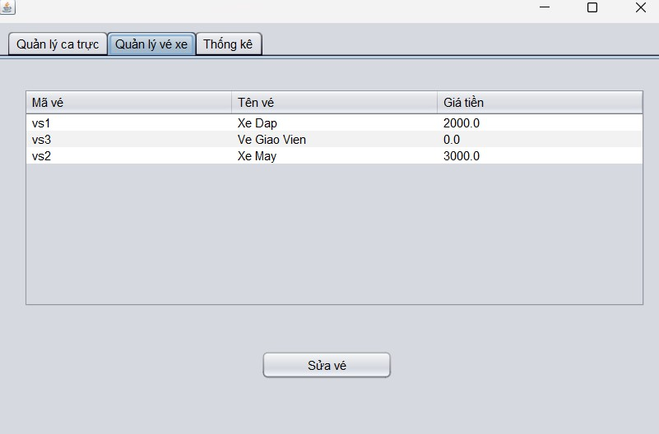

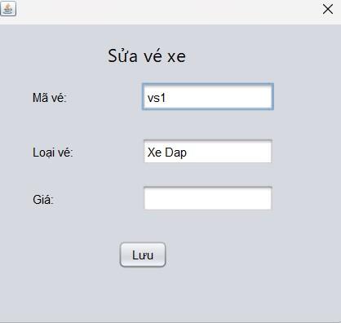

* Mã lệnh:
* Hướng đối tượng:
  + Tính đóng gói: Các file được chia rõ ràng với từng chức năng, nhiệm vụ.



* + Tính kế thừa:

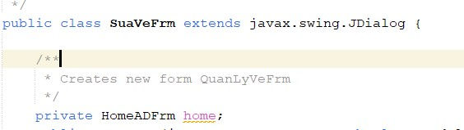

* Cơ chế bẫy lỗi:
  + Bắt lỗi giá vé không được để trống bằng câu lệnh If:

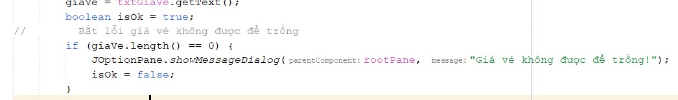

* + Bắt lỗi dữ liệu của giá vé bằng lệnh try – catch:

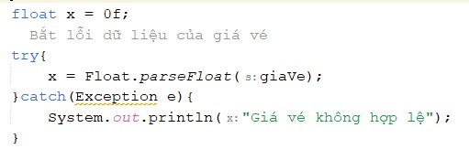

* + Bắt lỗi đọc file “vexe.txt”:

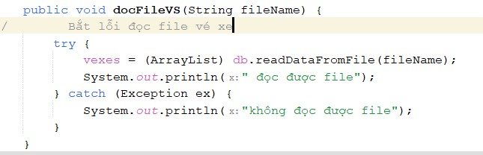

* Tập hợp:
  + Sử dụng kiểu tập hợp ArrayList

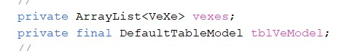

* + Sử dụng phương thức add() và remove().



* Thao tác file: Sử dụng thao tác đọc và lưu vào file “txt”. Lưu file dưới dạng ArrayList. Hàm đọc và lưu file tổng quát được lưu ở lớp DBEngine.java.
  + Vé xe sau khi sửa sẽ được lưu như sau:



* + Để đọc file:

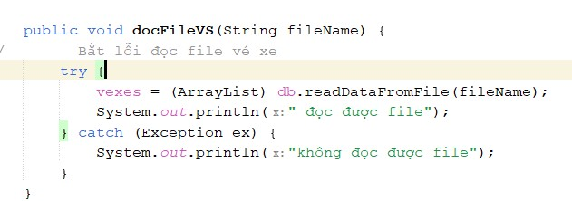

## 2.4.4. Phạm Minh Hoàng – Thống kê

* Giao diện “Thống kê”: Hiển thị tên khu vực, tổng tiền theo khu vực, ngày, tổng tiền theo ngày.

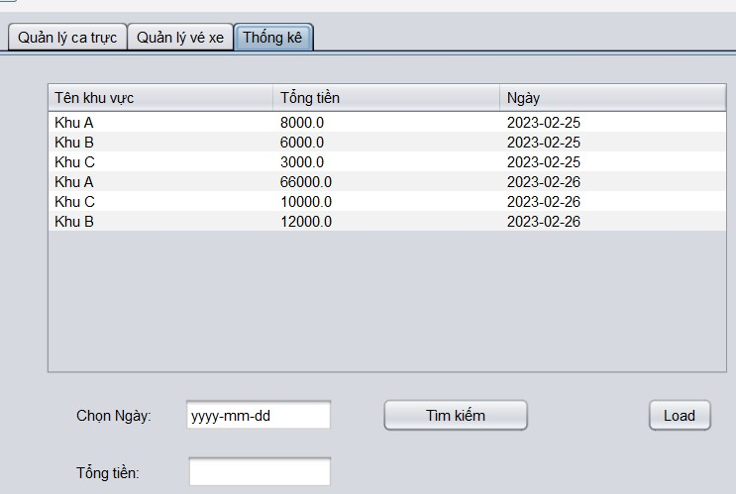

* Mã lệnh:

- Hướng đối tượng:

* Tính đóng gói: Các file được chia rõ ràng với từng chức năng nhiệm vụ. Ví dụ: File “ThongKe.java” chỉ có chức năng thống kê.



* Để bảo vệ dữ liệu và tránh các truy cập trái phép, các thuộc tính của các lớp được khai báo với các từ khóa private.

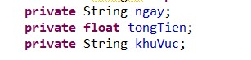

* Tính kế thừa:



* Cơ chế bẫy lỗi:
  + Bắt lỗi đọc file thống kê:

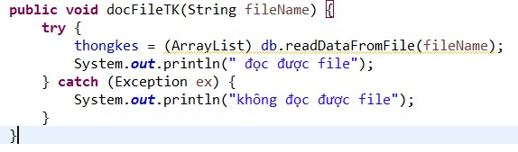

* + Bắt lỗi nhập ngày thống kê không đúng bằng câu lệnh If:

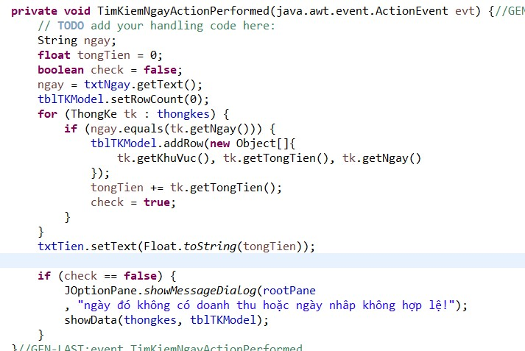

* Tập hợp: Sử dụng kiểu tập hợp ArrayList:

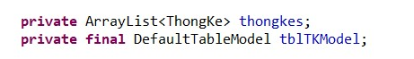

* Thao tác file: Sử dụng thao tác đọc và lưu vào file “txt”. Lưu file dưới dạng ArrayList. Hàm đọc và lưu file tổng quát được lưu ở lớp DBEngine.java.
  + Thống kê sau khi được tìm sẽ được lưu vào file như sau:



* + Để đọc file:

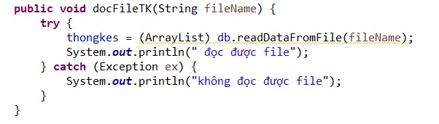

## 2.4.5. Lê Bá Thành – Quản lý trông xe

* Giao diện “Quản lý trông xe”: Hiển thị ngày, khu vực trông xe, loại vé.

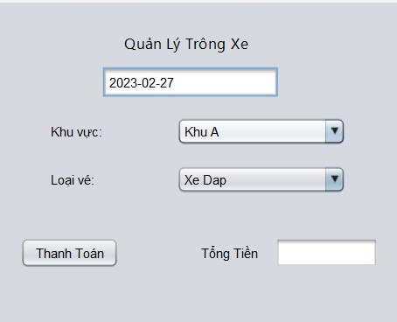

* Mã lệnh:

- Hướng đối tượng:

* Encapsulation (đóng gói): Để bảo vệ dữ liệu và tránh các truy cập trái phép, các thuộc tính của các lớp được khai báo với các từ khóa private.



* Inheritance (kế thừa): Các lớp được tạo ra có thể kế thừa từ các lớp khác thông qua từ khóa "extends". Ví dụ, lớp TrongXeFrm được kế thừa từ lớp JFrame.



* Polymorphism (đa hình): Các lớp có thể triển khai các phương thức có cùng tên nhưng có cách thức thực hiện khác nhau. Ví dụ, các phương thức "docFileKV()", "docFileVS()", và "docFileTK()" cùng tên nhưng được sử dụng để đọc các tệp khác nhau.

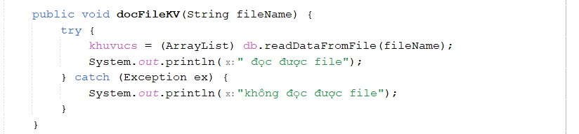

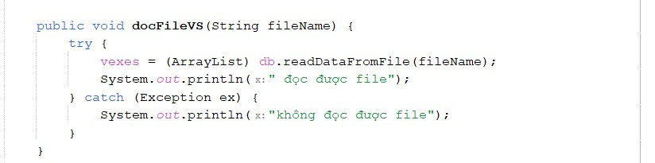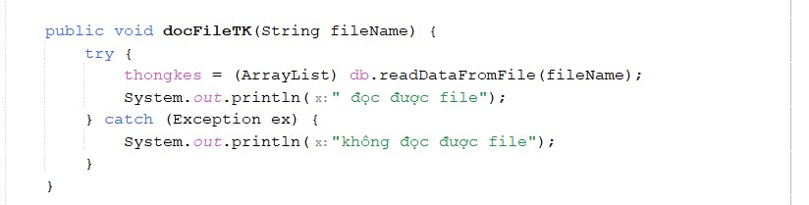

* Modularity (tính module): Các chức năng được phân chia thành các phương thức riêng lẻ, giúp cho việc sửa đổi và bảo trì mã nguồn dễ dàng hơn. Ví dụ, các phương thức "luuFile()", "docFileKV()", "docFileVS()", và "docFileTK()" đều đảm nhiệm các chức năng khác nhau và được tách ra thành các phương thức riêng biệt.

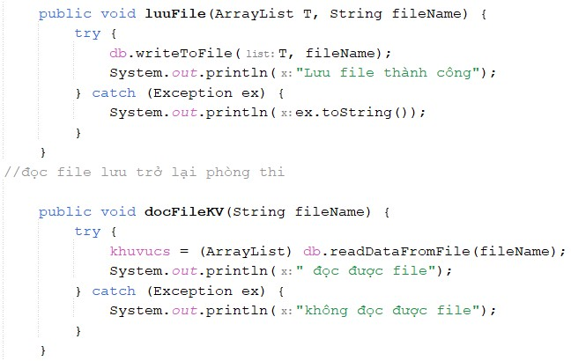

* Cơ chế bẫy lỗi: Cơ chế bẫy lỗi đọc và ghi file sử dụng lệnh try – catch.

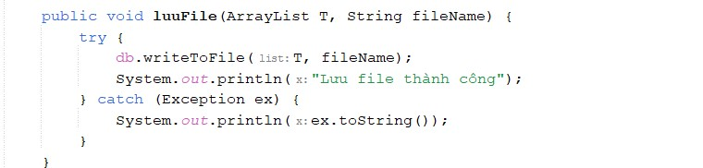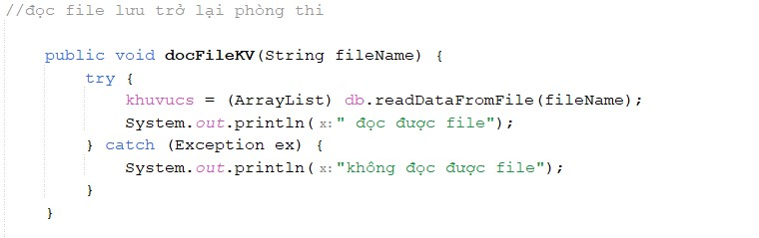

* Tập hợp:
* Các biến thành viên khuvucs, vexes và thongkes đều là các instance của lớp ArrayList được sử dụng để lưu trữ một tập đối tượng động. khuvucs và vexes lần lượt chứa các thể hiện của lớp KhuVuc và VeXe, trong khi thongkes chứa các instance của lớp ThongKe.

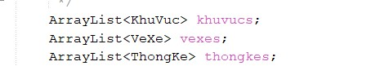

* Các phương thức sử dụng:





- Thao tác với file: Sử dụng đọc và lưu file “txt”;

* Lưu lại giao dịch thanh toán đã thực hiện



* Đọc file:

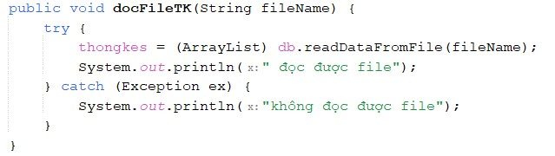

## 2.4.6. Vũ Đức Triệu – Thanh toán

* Giao diện “Thanh toán”: Hiển thị số tiền thu được của khu vực theo ngày.

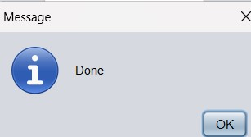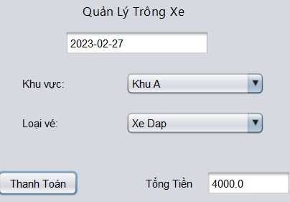

* Mã lệnh:
* Hướng đối tượng:

Tính đóng gói: Để bảo vệ dữ liệu và tránh các truy cập trái phép, các thuộc tính của các lớp được khai báo với các từ khóa private.

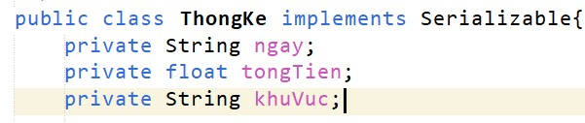

* Cơ chế bẫy lỗi: Bắt lỗi đọc và ghi file sử dụng lệnh try – catch.

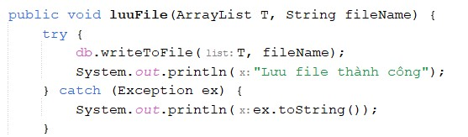

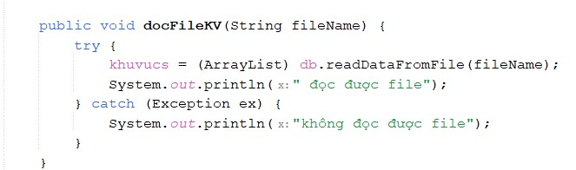

* Tập hợp: Sử dụng tập hợp kiểu ArrayList.



* Thao tác với file:
* Lưu lại giao dịch thanh toán đã thực hiện



* Đọc file:



**PHẦN 3: KẾT LUẬN VÀ BÀI HỌC KINH NGHIỆM**

# 3.1. Nội dung đã thực hiện

Sau khi hoàn thành đề tài “Xây dựng phần mềm quản lý trông xe Đại học Công nghiệp Hà Nội”, nhóm chúng em đã có thể nắm được những kiến thức chuyên môn của môn học như:

* Lập trình Java cơ sở.
* Lập trình Java hướng đối tượng.
* Xử lý ngoại lệ, bẫy lỗi.
* Thao tác với file.
* Tập hợp.
* Biết cách sử dụng công cụ NetBeans.

Ngoài những kiến thức liên quan đến môn học, chúng em còn tích lũy, trau dồi thêm những kỹ năng mềm khác như:

* Kỹ năng làm việc nhóm.
* Kỹ năng thu thập và chọn lọc thông tin.
* Kỹ năng quản lý thời gian, phân chia công việc.
* Biết lắng nghe và tiếp thu ý kiến của các thành viên.

Những chuẩn đầu ra của học phần đã đạt được:

* Phát biểu được bài toán cần xây dựng, phân tích và đưa ra sơ đồ lớp mô tả bài toán theo hướng đối tượng.
* Vận dụng các kỹ thuật đã học trong lập trình Java cài đặt được bài toán theo chủ đề được giao.
* Sản phẩm nghiên cứu: Quyển thuyết minh chủ đề “Xây dựng phần mềm quản lý trông xe Đại học Công nghiệp Hà Nội” và sản phẩm mã nguồn.

**3.2. Hướng phát triển** ➢ Ưu điểm:

* Giúp nhà trường dễ dàng quản lý hoạt động gửi xe, trông xe, thống kê doanh thu và phân chia ca trực.
* Giao diện đơn giản, dễ dàng sử dụng.
* Nhược điểm:
  + Do lượng kiến thức còn hạn chế nên việc tìm hiểu triển khai tính năng vẫn còn nhiều khó khăn, thiếu sót.
  + Giao diện còn khá đơn giản.
  + Các chức năng của phần mềm còn hạn chế, một số chức năng vẫn còn gặp lỗi.
  + Một vài thành phần có thời gian xử lý lâu chưa được tối ưu và tính bảo mật cũng chưa đảm bảo nhiều.
* Định hướng phát triển:
  + Phần mềm đã đáp ứng thực hiện được các chức năng cơ bản cần thiết để phục vụ quản lý trông xe tại trường học.
  + Phần mềm có thể nâng cấp các chức năng khác thành hệ thống lớn hơn theo nhu cầu sử dụng của cá nhân, tổ chức.

**TÀI LIỆU THAM KHẢO**

1. Tài liệu học tập:

* Giáo trình Lập trình HĐT với Java, Nguyễn Bá Nghiễn, Ngô Văn Bình, Vương Quốc Dũng, Đỗ Sinh Trường; NXB Thống kê, 2020.
* Bộ slide bài giảng lập trình java- Bộ môn CMPM- trường ĐHCN HN.
* The Java Programming Language; Author: K. Arnold, J. Gosling; Published: Addison-Wesley, 1996, ISBN 0-201-63455-4.
* Lập trình hướng đối tượng với Java; Đoàn Văn Ban; NXB Khoa học và Kỹ thuật, Hà Nội 2006 (Tái bản).
* Lập trình Java nâng cao, Đoàn Văn Ban, NXB Khoa học và Kỹ thuật, Hà Nội 2006.

2. Phương tiện, nguyên liệu thực hiện bài tập lớn:

* Máy tính, bộ công cụ phát triển ứng dụng JDK phiên bản 19.
* Phần mềm hỗ trợ viết mã nguồn NetBeans 16.
* Phần mềm soạn thảo văn bản Microsoft word.
* Phần mềm hỗ trợ phân tích thiết kế hệ thống: Rational Rose, CaseStudio 2, Balsamiq Mockups 3.